大三菩提ダルマ・サンガ飲食をとる

2012年4月11日

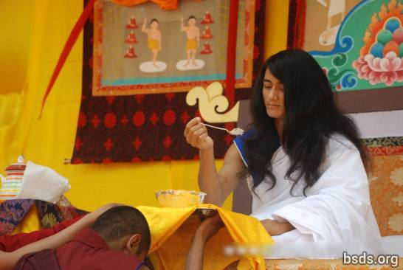

2012年4月11日午後１時半(ネパール暦2068年チャイト月29日 ）、大三菩提ダルマ・サンガ は、ハルコーリアに集まったサンガや帰依者のグループ、海外の客人が見守る中、ご自分に近いアシスタントであるブッダの手から食べ物と飲み物をとられました。

ボディ・シュラヴァン・ダルマ・サンガ
ネパール国バラ地区ハルコーリア、中央事務局

http://maitriya.info/ja/news/123/dai-sanbodai-daruma-sanga-inshoku-wotoru

